班级动态(3.19)
- 区域游戏
近期，春天的气息越来越浓厚，我们班级也围绕春天这一季节特征开展了一系列环境创设与区域活动。在美工区，孩子们利用胶枪等工具，制作露营车、小帐篷、野餐小人等春天主题作品，并投放到区域中，丰富了游戏内容。万能工匠区里，孩子们也发挥想象，搭建出露营车等与春天、户外相关的造型。建构区中，孩子们合作搭建了春日公园，还创意搭建了滑坡、滑草等场景，体验春天户外游戏的快乐。科探区我们新开设了“水世界”游戏。孩子们利用家长和幼儿园共同收集的多元材料，探索水的沉浮奥秘。在操作中，有小朋友发现玉米粒不仅会在水中变化，还会让水产生颜色变化，孩子们在探索中发现了很多关于水的秘密，对科学探究也充满了兴趣。
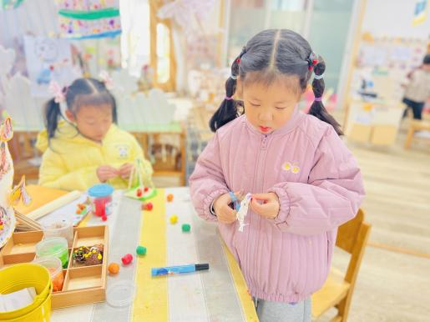 | 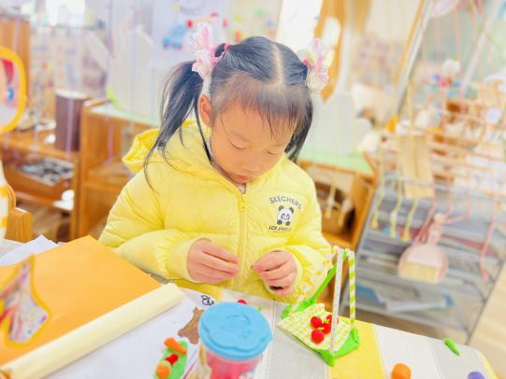 | 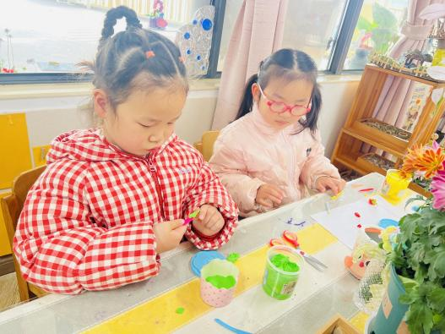
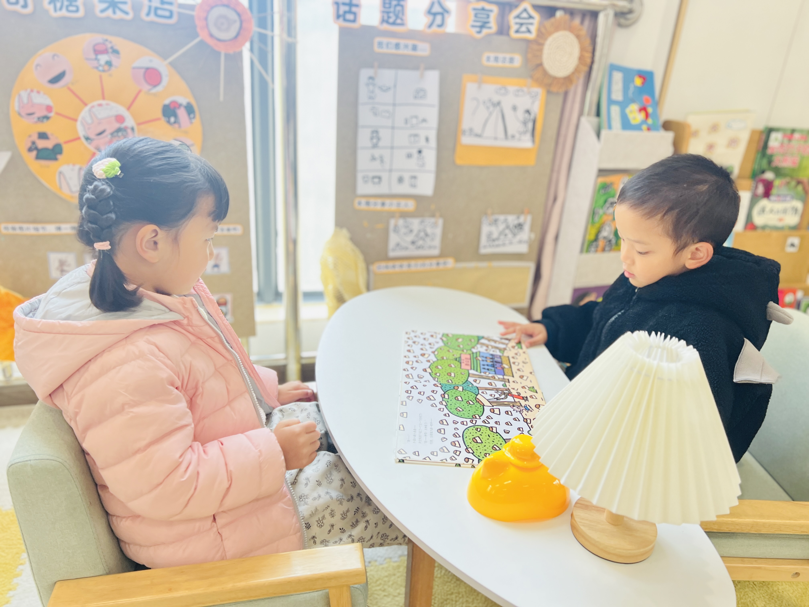  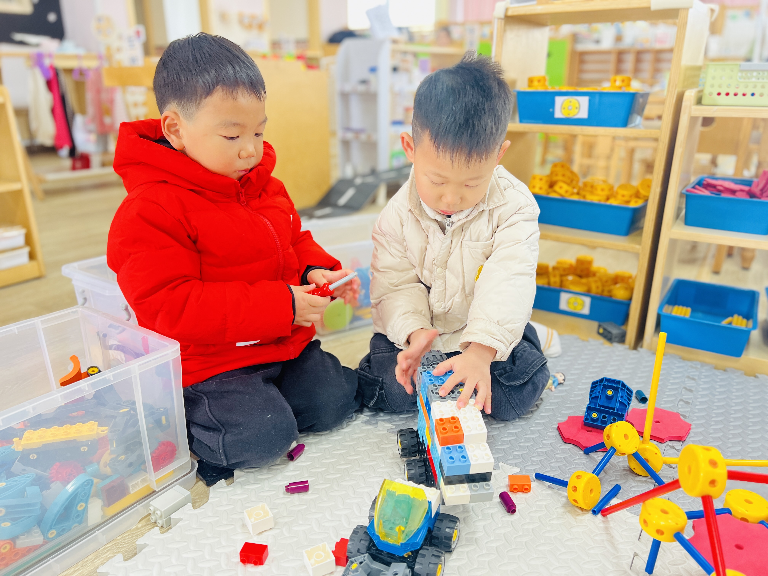 | 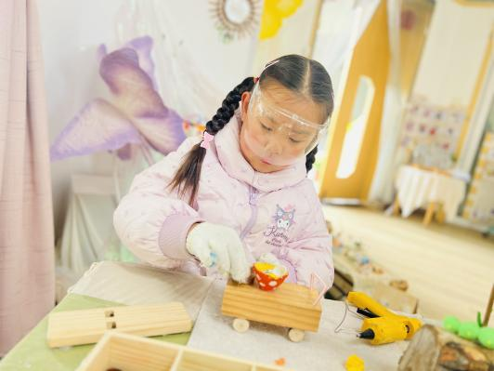  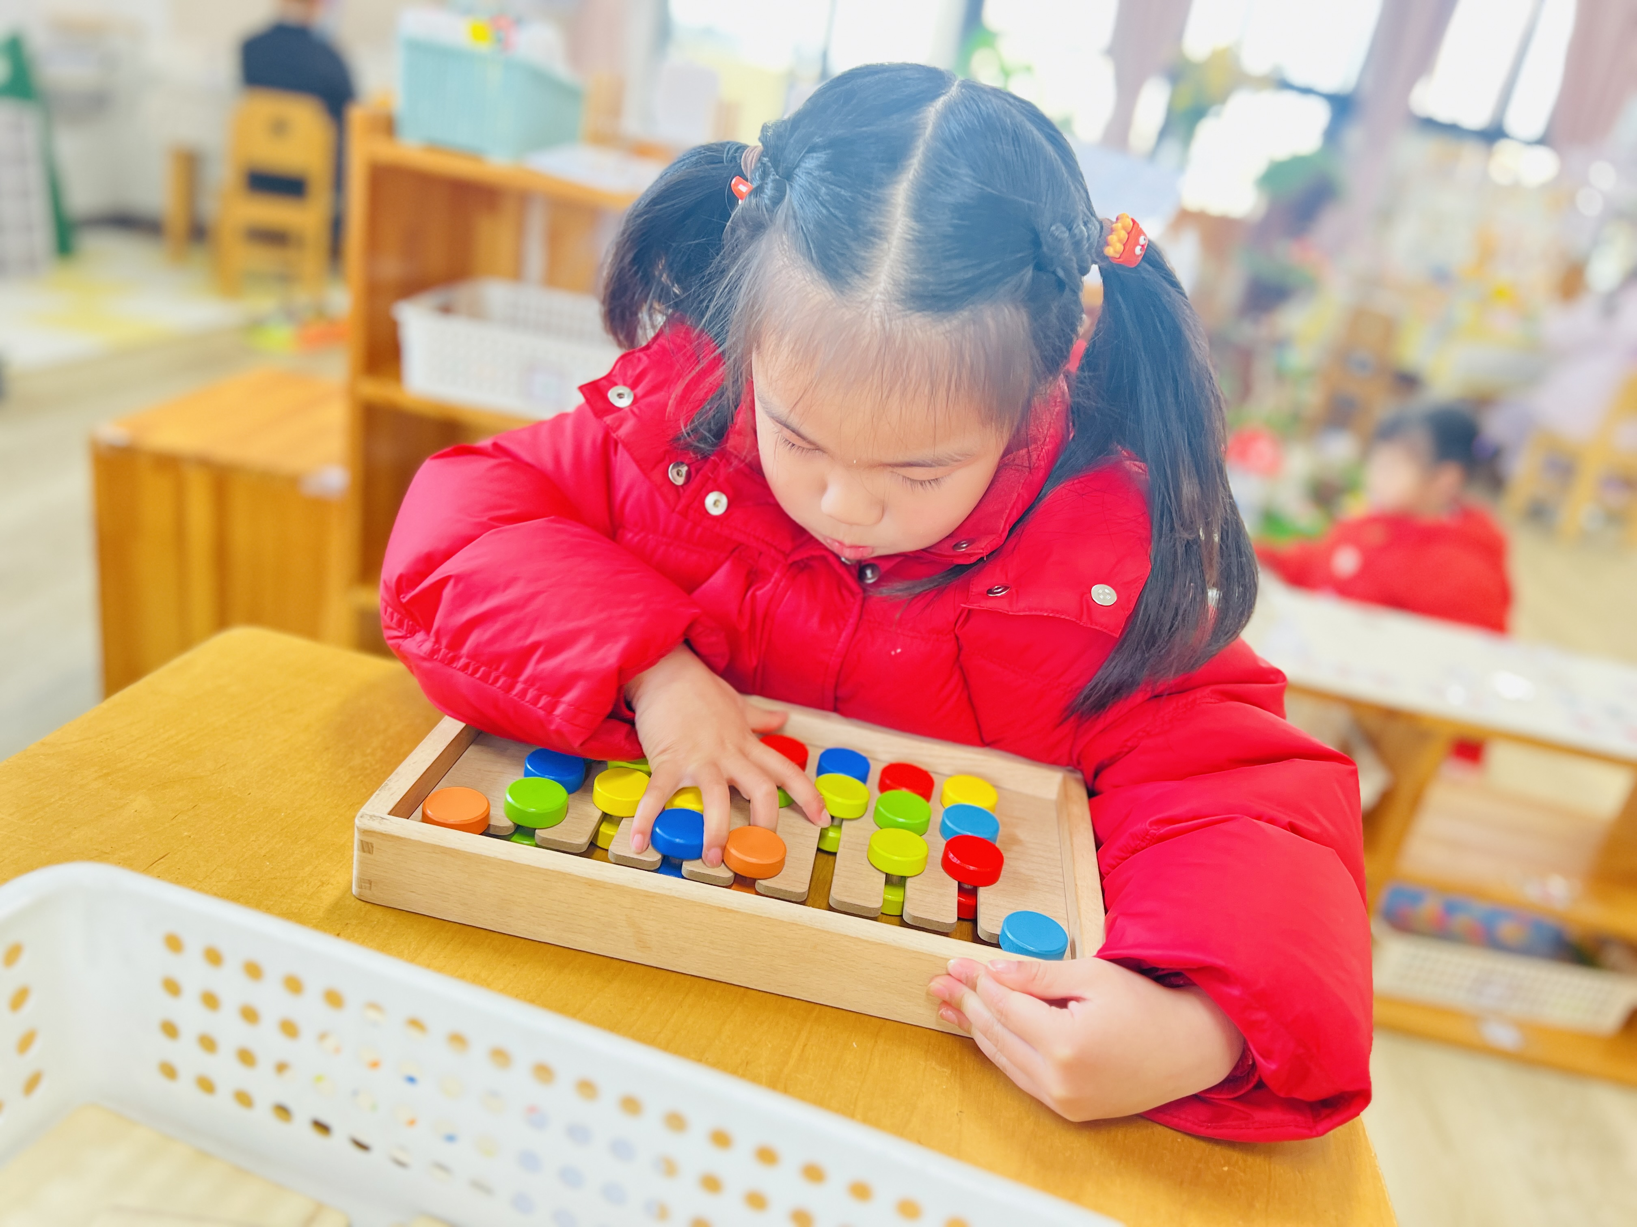 | 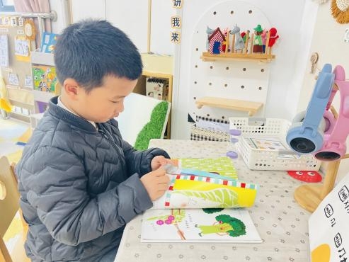
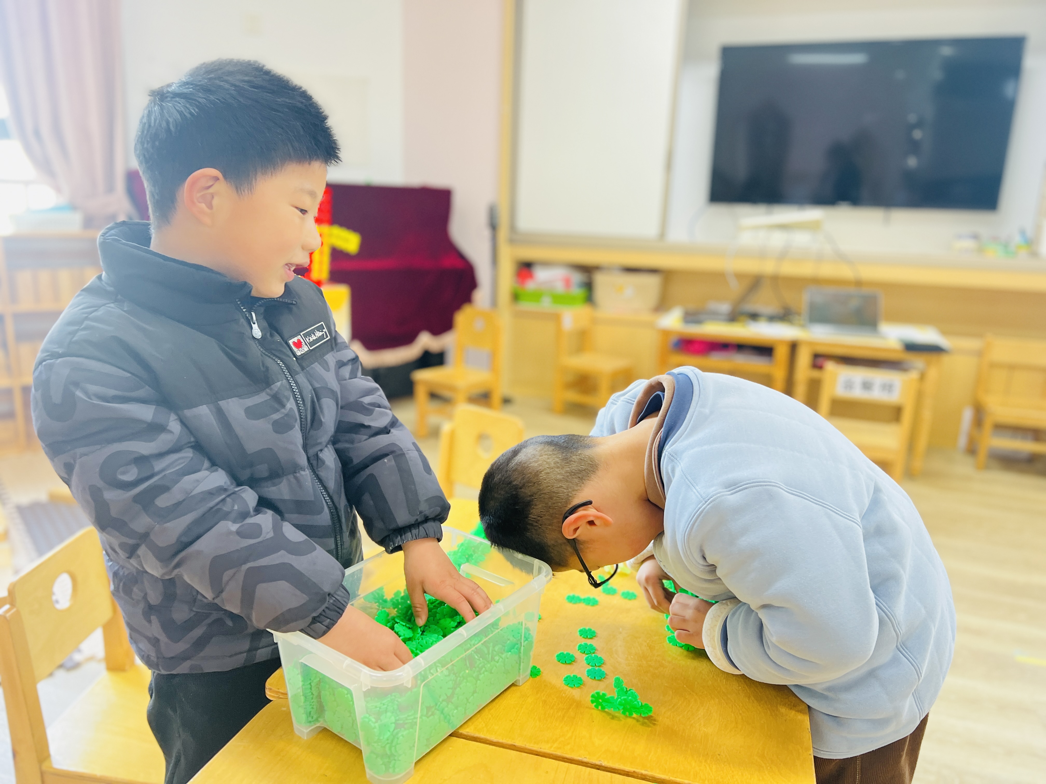 | 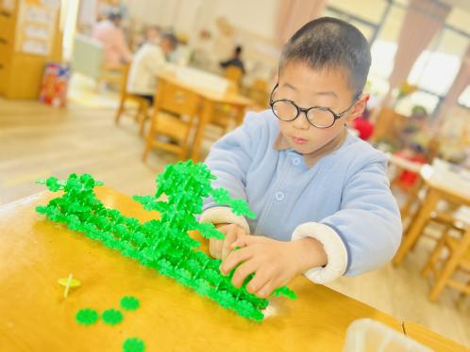 | 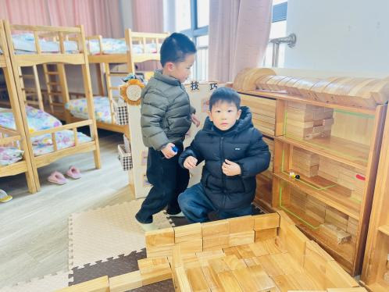  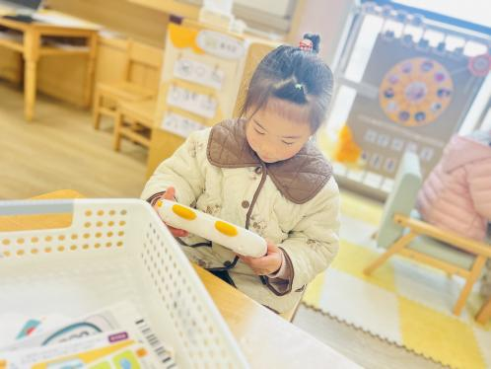
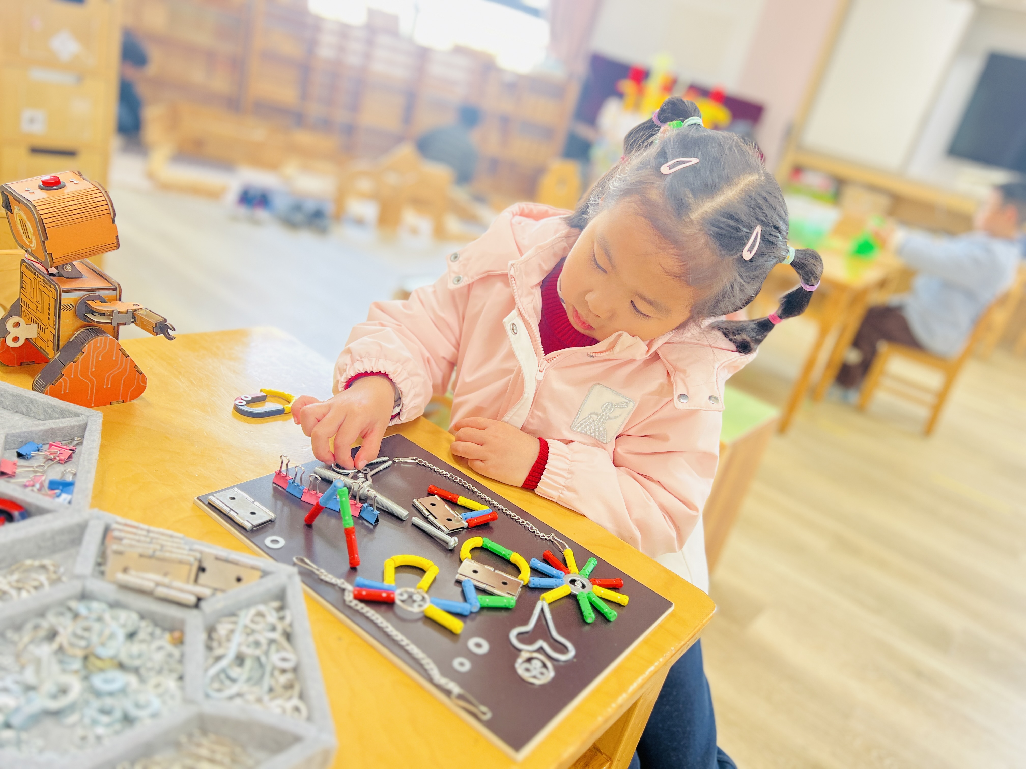 |  | 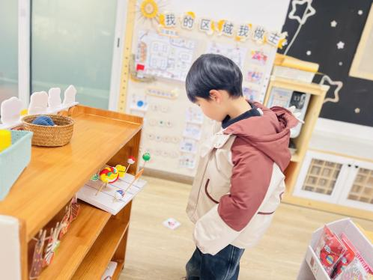
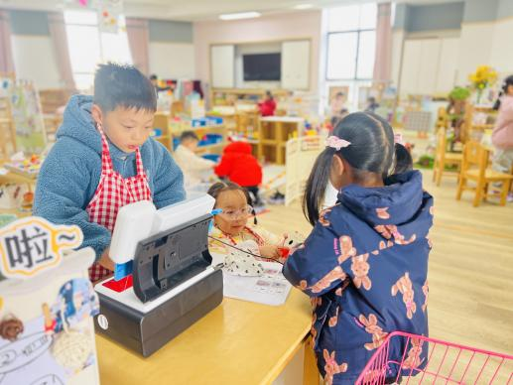 | 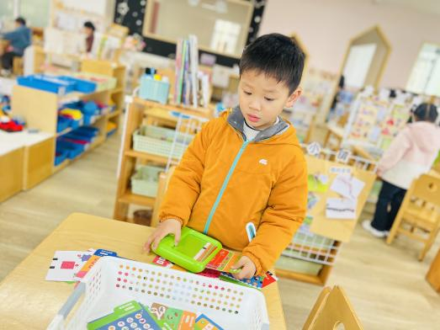 | 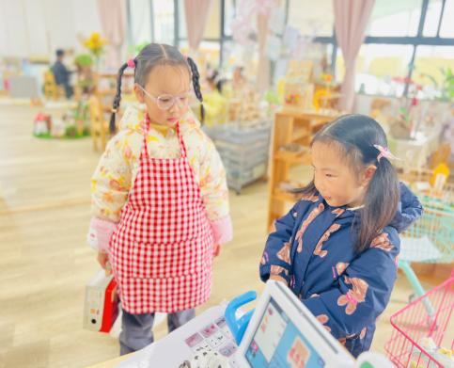
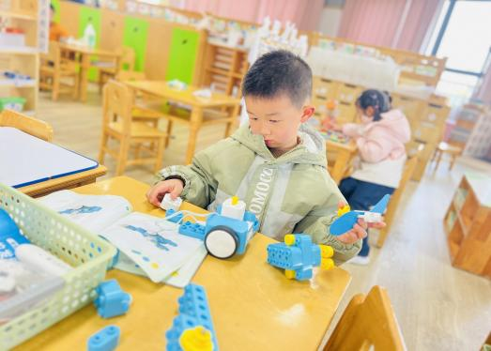
二、家园配合
近期进入诺如病毒、流感、手足口病、水痘等传染病高发季，幼儿抵抗力较弱，极易交叉感染。为守护孩子健康，现温馨提醒如下，请您积极配合：
1.做好健康监测。密切关注孩子身体状况，如出现发热、咳嗽、呕吐、腹泻、皮疹、疱疹、精神萎靡等症状，请不带病入园，及时就医并第一时间告知班级老师。
2.严格个人卫生。请每天督促孩子勤洗手、用七步洗手法认真清洗；定期为孩子修剪指甲、清理指甲污垢，保持干净整洁，减少病菌藏匿。
3.加强居家防护。居家常通风、勤消毒，衣物被褥勤洗暴晒；尽量少带孩子去人群密集、空气不流通的场所，降低感染风险。
4.配合幼儿园工作
如孩子缺勤，请及时告知原因；在园期间，老师会密切关注幼儿体征、定时通风、规范洗手、加强卫生检查，请您放心并全力配合。健康无小事，家园同心，守护孩子平安度过传染病高发季！感谢您的理解与配合！

